Đánh giá tác động nhân quả của hạn mức tín dụng lên rủi ro vỡ nợ: Tiếp cận bằng Causal Forest

1. Đặt vấn đề nghiên cứu
Trong hoạt động ngân hàng bán lẻ, quyết định cấp hạn mức tín dụng cho khách hàng là một nội dung quan trọng của quản trị rủi ro tín dụng. Hạn mức tín dụng không chỉ ảnh hưởng đến quy mô sử dụng thẻ, doanh thu và mức độ gắn bó của khách hàng với ngân hàng, mà còn có thể tác động đến khả năng phát sinh nợ xấu. Vì vậy, câu hỏi liệu hạn mức tín dụng cao có làm tăng hay làm giảm xác suất vỡ nợ của khách hàng là một vấn đề vừa có ý nghĩa học thuật, vừa có ý nghĩa thực tiễn.
Trong thực hành phổ biến, bài toán tín dụng thường được xử lý dưới dạng bài toán dự báo, tức là tìm cách dự đoán khách hàng nào có khả năng vỡ nợ cao. Tuy nhiên, hướng tiếp cận đó chưa trả lời được câu hỏi mang tính chính sách hơn: nếu một khách hàng thuộc nhóm hạn mức tín dụng cao, thì xác suất vỡ nợ ở kỳ tiếp theo sẽ thay đổi như thế nào? Đây là một câu hỏi mang bản chất causal inference, không còn đơn thuần là prediction.
Xuất phát từ lý do đó, nghiên cứu này được triển khai theo hướng suy luận nhân quả trên dữ liệu quan sát. Mục tiêu không chỉ là mô tả mối liên hệ giữa hạn mức tín dụng và trạng thái default, mà là lượng hóa tác động của việc thuộc nhóm hạn mức tín dụng cao đối với xác suất vỡ nợ, sau khi đã điều chỉnh theo các đặc điểm quan sát được của khách hàng.
Bên cạnh đó, nghiên cứu không dừng lại ở treatment effect trung bình, mà còn đi sâu vào treatment effect heterogeneity, tức là phân tích xem tác động của hạn mức tín dụng cao có khác nhau giữa các nhóm khách hàng hay không. Điểm này có ý nghĩa đặc biệt đối với quản trị tín dụng, vì trong thực tế ngân hàng không nên áp dụng một chính sách hạn mức đồng nhất cho toàn bộ khách hàng, mà cần có cách tiếp cận phân khúc dựa trên risk profile và behavioral profile.

2. Câu hỏi nghiên cứu và mục tiêu nghiên cứu
Nghiên cứu tập trung trả lời câu hỏi trung tâm sau:
Sau khi điều chỉnh theo các đặc điểm quan sát được của khách hàng, việc thuộc nhóm hạn mức tín dụng cao có làm thay đổi xác suất vỡ nợ kỳ tiếp theo hay không?
Từ đó, nghiên cứu hướng đến bốn mục tiêu cụ thể.
Thứ nhất, xác định và ước lượng tác động của treatment là trạng thái thuộc nhóm hạn mức tín dụng cao đối với outcome là trạng thái vỡ nợ kỳ tiếp theo.
Thứ hai, so sánh kết quả giữa các phương pháp ước lượng khác nhau, gồm benchmark logistic regression, Propensity Score Matching (PSM), Inverse Probability Weighting (IPW) và Causal Forest.
Thứ ba, đánh giá heterogeneous treatment effects, tức là kiểm tra xem tác động của hạn mức tín dụng cao có khác nhau theo nhóm khách hàng hay không, đặc biệt theo độ tuổi và lịch sử trả nợ.
Thứ tư, rút ra một số hàm ý quản trị đối với chính sách cấp hạn mức tín dụng trong ngân hàng theo hướng phân khúc khách hàng.

3. Dữ liệu nghiên cứu
Nghiên cứu sử dụng bộ dữ liệu Default of Credit Card Clients, là bộ dữ liệu công khai về khách hàng thẻ tín dụng thường được dùng trong các nghiên cứu về rủi ro tín dụng. Sau quá trình đọc dữ liệu, chuẩn hóa tên biến, loại bỏ cột định danh và làm sạch các biến phân loại, bộ dữ liệu nghiên cứu có:
- 30.000 quan sát
- 26 biến trong bộ dữ liệu sạch
- 14 biến trong bộ dữ liệu phân tích chính
Biến kết quả được sử dụng là:
- default_next_month: nhận giá trị bằng 1 nếu khách hàng vỡ nợ ở kỳ kế tiếp, và bằng 0 nếu không.
Tỷ lệ khách hàng default trong toàn mẫu là:
- 22,12%
Điều này cho thấy outcome là một biến nhị phân có tỷ lệ sự kiện đủ lớn để triển khai các mô hình nhị phân và các phương pháp causal inference.
Biến treatment được xây dựng từ biến hạn mức tín dụng limit_bal. Cụ thể:
- high_limit = 1 nếu khách hàng có limit_bal lớn hơn trung vị của toàn mẫu
- high_limit = 0 nếu limit_bal nhỏ hơn hoặc bằng trung vị
Kết quả phân nhóm như sau:
- 15.290 khách hàng thuộc nhóm hạn mức thấp
- 14.710 khách hàng thuộc nhóm hạn mức cao
Cách chia này tạo ra một treatment definition cân bằng tương đối giữa treated group và control group, phù hợp cho các phương pháp như PSM, IPW và Causal Forest trong thiết kế thực nghiệm hiện tại.
Ngoài treatment baseline theo median, nghiên cứu cũng xây dựng thêm một treatment definition chặt hơn theo 75th percentile để phục vụ robustness checks.

4. Thiết kế nghiên cứu và identification strategy

4.1. Treatment, outcome và covariates
Trong nghiên cứu này:
- Treatment: high_limit
- Outcome: default_next_month
Tập covariates dùng trong thiết kế chính của nghiên cứu gồm hai nhóm:
Nhóm demographic covariates
- sex
- education
- marriage
- age
Nhóm repayment history covariates
- pay_0
- pay_2
- pay_3
- pay_4
- pay_5
- pay_6
Đây là các biến được sử dụng làm core covariates trong propensity score model, PSM, IPW và Causal Forest. Cách lựa chọn này nhằm bảo đảm tính nhất quán của chiến lược nhận dạng nhân quả, trong đó các biến điều chỉnh là những biến nền và lịch sử trả nợ có thể đồng thời ảnh hưởng đến xác suất thuộc nhóm treatment và xác suất xảy ra outcome.

4.2. Causal framework
Nghiên cứu được triển khai trong khuôn khổ causal inference trên dữ liệu quan sát. Cấu trúc nhân quả được mô tả bằng một causal DAG ở mức khái niệm, trong đó:
- các đặc điểm nhân khẩu học ảnh hưởng đến cả treatment và outcome,
- lịch sử trả nợ ảnh hưởng đến cả treatment và outcome,
- treatment high_limit ảnh hưởng đến outcome default_next_month.
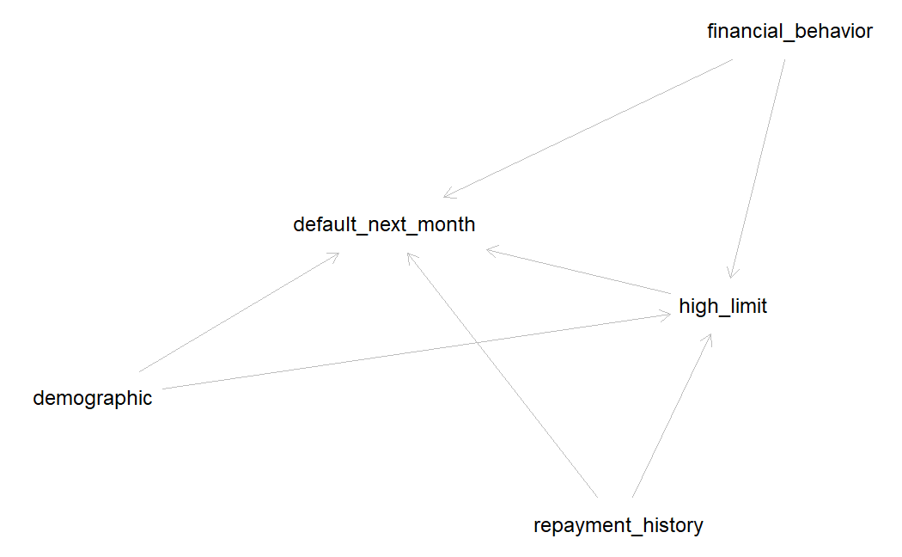
Trên cơ sở đó, nghiên cứu sử dụng back-door adjustment để nhận dạng tác động của treatment lên outcome bằng cách điều chỉnh theo tập core covariates.

4.3. Assumptions
Chiến lược nhận dạng của nghiên cứu dựa trên ba giả định chính.
- Thứ nhất, conditional exchangeability: Khái niệm: Giả định này phát biểu rằng: Sau khi đã kiểm soát toàn bộ các biến nhiễu quan sát được (observed covariates - X), việc một khách hàng được cấp hạn mức tín dụng cao hay thấp hoàn toàn độc lập với xác suất vỡ nợ tiềm năng của họ. Nói cách khác, sẽ không có hiện tượng thiên lệch do chọn mẫu (Selection Bias).
Áp dụng trong nghiên cứu: Để tuân thủ chặt chẽ giả định này theo biểu đồ nhân quả (DAG), nghiên cứu chỉ lựa chọn các biến xảy ra trước khi quyết định cấp hạn mức được đưa ra, bao gồm nhân khẩu học (Demographics) và lịch sử trả nợ trong quá khứ (Repayment history). Các biến phát sinh sau khi cấp hạn mức (như dư nợ hóa đơn hay số tiền thanh toán) đã được loại bỏ hoàn toàn khỏi mô hình để tránh Thiên lệch hậu can thiệp (Post-treatment / Collider Bias).
Nhận diện hạn chế: Do bản chất của dữ liệu quan sát, nghiên cứu thừa nhận không thể loại bỏ tuyệt đối rủi ro từ các biến nhiễu ẩn (Unobserved Confounding), chẳng hạn như Thu nhập hay Điểm tín dụng nội bộ của khách hàng. Tuy nhiên, rủi ro này đã được phòng thủ chặt chẽ bằng Phân tích độ nhạy (Sensitivity Analysis)
- Thứ hai, positivity / overlap: ệm: Giả định này yêu cầu mọi khách hàng trong mẫu dữ liệu, bất kể đặc điểm hồ sơ ra sao, đều phải có xác suất lớn hơn 0 để được xếp vào nhóm hạn mức cao hoặc hạn mức thấp (0<P(T=1∣X)<1). Nếu giả định này bị vi phạm, các thuật toán máy học sẽ phải ngoại suy (extrapolate) quá mức ở những vùng dữ liệu không có sự chồng lấn, dẫn đến sai số ước lượng khổng lồ.
Áp dụng trong nghiên cứu: Nghiên cứu đã xử lý triệt để giả định này thông qua hai kỹ thuật: (1) Cắt tỉa (trimming) loại bỏ các trọng số cực đoan ở ngưỡng 99% đối với mô hình IPW, và (2) Đặc biệt, thuật toán Causal Forest được thiết lập để chỉ tính toán Tác động trung bình (ATE) trên tập mẫu có sự chồng lấn tốt (Overlap sample) thay vì toàn bộ mẫu. Điều này đảm bảo kết quả nhân quả không bị bóp méo bởi các quan sát dị biệt.
- Thứ ba, consistency: Khái niệm: Giả định nhất quán (Consistency) yêu cầu không có sự tồn tại của "nhiều phiên bản can thiệp ẩn" (no multiple versions of treatment); kết quả quan sát được của khách hàng phải khớp chính xác với trạng thái can thiệp mà họ nhận. SUTVA yêu cầu việc cấp hạn mức cho khách hàng A không làm thay đổi rủi ro vỡ nợ của khách hàng B.
Áp dụng trong nghiên cứu: Trong bối cảnh thẻ tín dụng bán lẻ, giả định SUTVA hoàn toàn hợp lý vì hành vi vỡ nợ của các khách hàng độc lập với nhau. Để thỏa mãn giả định Nhất quán, biến can thiệp (Treatment) đã được định nghĩa rất rõ ràng thông qua ngưỡng phân vị (cắt tại Median và Robustness check tại 75th percentile), loại bỏ sự mơ hồ trong việc định nghĩa thế nào là "hạn mức cao".

Do dữ liệu là dữ liệu quan sát, nghiên cứu không tuyên bố loại bỏ hoàn toàn khả năng tồn tại unobserved confounding. Vì vậy, ngoài các ước lượng chính, nghiên cứu còn thực hiện sensitivity analysis và placebo test để đánh giá mức độ bền vững của kết quả.

5. Phương pháp nghiên cứu
Nghiên cứu sử dụng bốn nhóm phương pháp chính.

5.1. Benchmark logistic regression

Trước hết, nghiên cứu sử dụng hồi quy logistic như một mô hình cơ sở (benchmark) nhằm đánh giá mối liên hệ thống kê có điều kiện (conditional association) giữa biến treatment và biến outcome. Phương trình của mô hình được biểu diễn như sau

$$logit\left(P\left(Y_{i}=1 | T_{i},X_{i}\right)\right)=\ln\left(\frac{P\left(Y_{i}=1\right)}{1-P\left(Y_{i}=1\right)}\right)=α+τT_{i}+βX_{i}$$

Trong đó, τ là hệ số ước lượng sự thay đổi trong log-odds của xác suất vỡ nợ khi khách hàng chuyển từ nhóm hạn mức thấp sang nhóm hạn mức cao, giữ nguyên các đặc điểm Xi​. Tuy nhiên, hệ số τ trong mô hình này chỉ phản ánh sự tương quan (association) chứ chưa phải là tác động nhân quả thuần túy do cấu trúc tuyến tính cứng nhắc và sự hiện diện của nhiễu
Trong core specification, benchmark logistic model bao gồm:
- high_limit
- demographic covariates
- repayment history covariates

5.2. Propensity Score Matching (PSM)
PSM được sử dụng để ước lượng Average Treatment Effect on the Treated (ATT). Propensity score được ước lượng bằng logistic regression, trong đó biến phụ thuộc là high_limit và các biến giải thích là tập core covariates.

Bước 1: Ước lượng Điểm xu hướng (Propensity Score - e(Xi​)), là xác suất một khách hàng được cấp hạn mức tín dụng cao dựa trên các đặc điểm quan sát được của họ:
$$e\left(X_{i}\right)=P\left(T_{i}=1 | X_{i}\right)$$

Bước 2: Thực hiện ghép cặp (Matching) và tính toán ATT. Nghiên cứu sử dụng kỹ thuật Nearest neighbor matching with caliper để giới hạn khoảng cách ghép cặp, đảm bảo chất lượng cân bằng mẫu. Công thức ước lượng ATT trên tập mẫu đã ghép cặp là:
$$\hat{τ_{ATT}}=\frac{1}{N_{T=1}}\sum_{i:T_{i}=1}{\left(Y_{i}-Y_{j\left(i\right)}\right)}$$

Trong đó:
- NT=1​ là số lượng khách hàng thuộc nhóm hạn mức cao (treated group) giữ lại được sau khi ghép cặp.
- Yi​ là trạng thái vỡ nợ thực tế của khách hàng i (thuộc nhóm hạn mức cao).
- Yj(i)​ là trạng thái vỡ nợ của khách hàng j thuộc nhóm đối chứng (hạn mức thấp) có điểm xu hướng gần nhất với khách hàng i

Sau khi ước lượng propensity score, nghiên cứu triển khai:
- nearest neighbor matching
- nearest neighbor matching with caliper
Kết quả từ caliper matching được ưu tiên sử dụng, vì nó cho balance tốt hơn rõ rệt giữa treated group và control group.

5.3. Inverse Probability Weighting (IPW)
Bên cạnh PSM, nghiên cứu sử dụng IPW để ước lượng Tác động can thiệp trung bình trên toàn bộ mẫu (ATE - Average Treatment Effect). Thay vì loại bỏ các quan sát không ghép cặp được, IPW gán trọng số cho từng quan sát dựa trên nghịch đảo của xác suất họ nhận được trạng thái can thiệp thực tế.
Công thức ước lượng ATE của IPW được định nghĩa như sau
$$\hat{τ_{ATE}^{IPW}}=\frac{1}{N}\sum_{i=1}^{N}{\left(\frac{T_{i}Y_{i}}{\hat{e}\left(X_{i}\right)}-\frac{\left(1-T_{i}\right)Y_{i}}{1-\hat{e}\left(X_{i}\right)}\right)}$$
Ý nghĩa công thức: Các khách hàng thuộc nhóm hạn mức cao $T_{i}=1$ sẽ được nhân với trọng số $\frac{1}{\hat{e}\left(X_{i}\right)}$​, trong khi khách hàng nhóm hạn mức thấp (Ti​=0) được nhân với $\frac{1}{1-\hat{e}\left(X_{i}\right)}$
Để tránh hiện tượng trọng số cực đoan (extreme weights) khi e(Xi​) quá gần 0 hoặc 1 làm sai lệch phương sai, nghiên cứu đã sử dụng trọng số ổn định (stabilized weights) và thực hiện cắt tỉa (trimming) ở ngưỡng 99%
Cách làm này giúp hạn chế hiện tượng extreme weights, tăng độ ổn định của weighted estimator và cải thiện balance sau weighting.

5.4. Causal Forest
Causal Forest là main estimator của nghiên cứu. Phương pháp này cho phép ước lượng:
- ATE
- ATE trên overlap sample
- Conditional Average Treatment Effect (CATE)
Ưu điểm của Causal Forest là:
- không áp đặt quan hệ tuyến tính cứng,
- khai thác được nonlinearities và interactions,
- đặc biệt phù hợp cho phân tích treatment effect heterogeneity.
Mục tiêu của Causal Forest là ước lượng CATE tại một điểm đặc điểm cụ thể x:
$$τ\left(x\right)=E\left[Y_{i}\left(1\right)-Y_{i}\left(0\right) | X_{i}=x\right]$$
Thay vì hồi quy trực tiếp Y theo T và X, thuật toán áp dụng cơ chế Orthogonalization của DML. Cụ thể, thuật toán sử dụng các mô hình Rừng ngẫu nhiên (Regression Forests) để dự báo hai thành phần nhiễu (nuisance components):
- $\hat{Y_{i}}=E\left[Y_{i} | X_{i}\right]$ (Kỳ vọng của vỡ nợ dựa trên đặc điểm khách hàng).
- $\hat{W_{i}}=E\left[T_{i} | X_{i}\right]$ (Kỳ vọng của việc được cấp hạn mức cao).
Sau đó, Causal Forest xây dựng các cây quyết định bằng cách phân chia không gian đặc điểm X sao cho tối đa hóa sự khác biệt về tác động can thiệp τ(x) giữa các nút lá (leaves). Tại mỗi nút lá, tác động nhân quả được ước lượng bằng cách hồi quy phần dư của kết quả (residual outcome) lên phần dư của can thiệp (residual treatment)
$$\hat{τ}\left(x\right)=\frac{\sum_{i∈Leaf\left(x\right)}{\left(Y_{i}-\hat{Y_{i}}\right)\left(W_{i}-\hat{W_{i}}\right)}}{\sum_{i∈Leaf\left(x\right)}{{\left(W_{i}-\hat{W_{i}}\right)}^{2}}}$$
Cách tiếp cận này giúp loại bỏ triệt để thiên lệch do nhiễu (regularization bias) và cho phép đo lường sự phân hóa rủi ro của từng nhóm khách hàng riêng biệt.

Trong nghiên cứu này, Causal Forest được huấn luyện với:
- outcome (Y = default_next_month)
- treatment (W = high_limit)
- covariates (X) là ma trận số hóa từ core covariates
Nghiên cứu ước lượng trước các nuisance components:
- Y.hat bằng regression forest
- W.hat bằng regression forest
Các giá trị W.hat cực đoan được chặn trong khoảng ([0.01, 0.99]) để tăng ổn định số học.

5.5. Sensitivity analysis và falsification
Để đánh giá tính bền vững của kết quả, nghiên cứu thực hiện:
- E-value sensitivity analysis
- placebo / falsification test bằng pseudo-treatment permutation
Đây là phần rất quan trọng, vì nghiên cứu sử dụng dữ liệu quan sát và không thể loại bỏ hoàn toàn khả năng tồn tại hidden bias.

6. Kết quả mô tả và baseline imbalance

6.1. Descriptive statistics
Kết quả thống kê mô tả cho thấy:
- số quan sát: 30.000
- tỷ lệ default toàn mẫu: 22,12%
- nhóm hạn mức thấp chiếm: 50,97%
- nhóm hạn mức cao chiếm: 49,03%
Tỷ lệ default theo treatment group:
- nhóm hạn mức thấp: 28,27%
- nhóm hạn mức cao: 15,73%
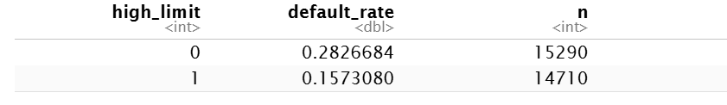
Raw difference cho thấy nhóm hạn mức cao có xác suất default thấp hơn rõ rệt. Tuy nhiên, đây mới chỉ là mô tả ban đầu, chưa thể được diễn giải trực tiếp như causal effect.

6.2. Baseline imbalance
So sánh treatment group và control group trong core specification cho thấy hai nhóm khác biệt đáng kể về nhiều observed covariates.
Một số standardized mean differences trước điều chỉnh:
- age: 0.246
- education: 0.543
- marriage: 0.211
- pay_0: 0.590
- pay_2: 0.655
- pay_3: 0.629
- pay_4: 0.598
- pay_5: 0.561
- pay_6: 0.527
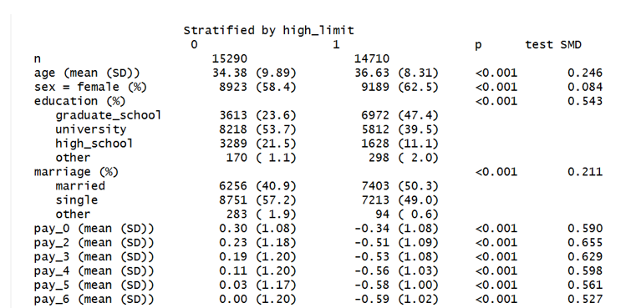
Kết quả này cho thấy treatment assignment không mang tính ngẫu nhiên. Khách hàng thuộc nhóm hạn mức cao có xu hướng:
- lớn tuổi hơn,
- có học vấn cao hơn,
- và đặc biệt là có lịch sử trả nợ tốt hơn.
Điều này củng cố sự cần thiết của các phương pháp điều chỉnh như PSM, IPW và Causal Forest.

7. Kết quả benchmark association model
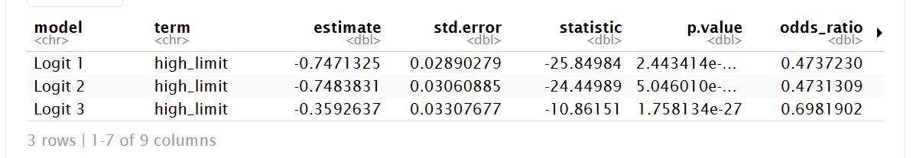
Kết quả từ các benchmark logistic models cho thấy hệ số của high_limit mang dấu âm trong cả ba mô hình. Điều này hàm ý rằng khách hàng thuộc nhóm hạn mức tín dụng cao có xác suất default thấp hơn so với nhóm hạn mức thấp. Khi bổ sung dần các nhóm covariates, độ lớn của hệ số giảm xuống, cho thấy một phần association ban đầu giữa treatment và outcome được giải thích bởi các observed covariates, đặc biệt là repayment history.
Việc hệ số high_limit gần như không thay đổi giữa Logit 1 và Logit 2 cho thấy các biến demographic chưa phải là nguồn giải thích chính cho khác biệt giữa hai nhóm.
Khi bổ sung nhóm repayment history covariates trong Logit 3, độ lớn của hệ số high_limit giảm đáng kể, cho thấy lịch sử trả nợ là nguồn confounding quan trọng trong dữ liệu.
Tuy nhiên, các benchmark logistic models chỉ phản ánh association có điều kiện theo các biến được đưa vào mô hình, chứ chưa phải là causal estimators chính. Vì vậy, nghiên cứu tiếp tục sử dụng PSM, IPW và Causal Forest để lượng hóa treatment effect trong khuôn khổ causal inference.

8. Kết quả PSM

8.1. Propensity score và overlap
Propensity score model trong core specification cho kết quả:
- pscore median ≈ 0.485
- pscore mean ≈ 0.490
- pscore min ≈ 0.0016
- pscore max ≈ 0.9631
Theo nhóm:
- control mean pscore ≈ 0.3967
- treated mean pscore ≈ 0.5876
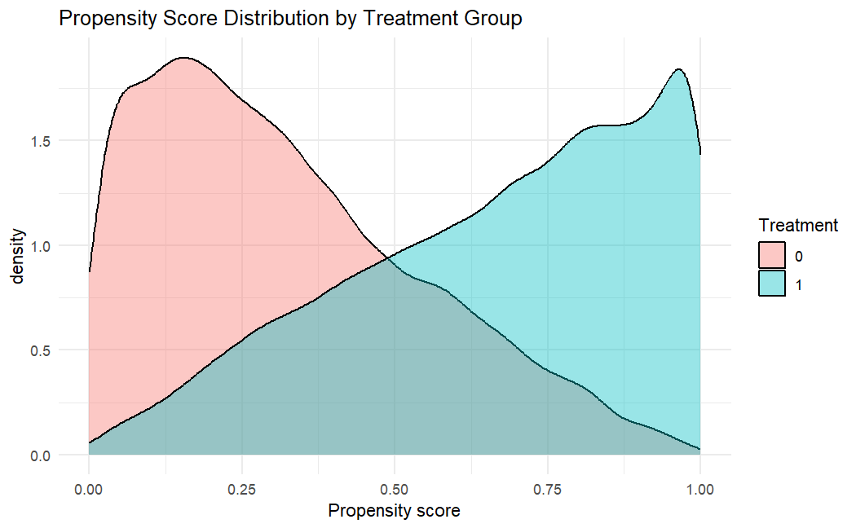

Biểu đồ density của propensity score cho thấy vẫn tồn tại common support, dù hai nhóm treatment và control vẫn tách biệt nhất định. So với phiên bản dùng nhiều biến hành vi tài chính hơn, overlap trong core specification tốt hơn và hợp lý hơn về mặt nhận dạng.

8.2. Matching quality
Nearest matching không caliper cho balance chưa đủ tốt.
Caliper matching cho kết quả tốt hơn rõ rệt.
Với caliper matching:
- matched control = 10.435
- matched treated = 10.435
Sau matching, standardized mean differences của phần lớn covariates giảm xuống dưới 0.1. Ví dụ:
- age: từ 0.2708 xuống 0.0316
- pay_0: từ -0.5896 xuống -0.0530
- pay_2: từ -0.6850 xuống -0.0697
- pay_3: từ -0.6641 xuống -0.0783
- pay_4: từ -0.6473 xuống -0.0885
- pay_5: từ -0.6122 xuống -0.0777
- pay_6: từ -0.5761 xuống -0.0703
Kết quả matching cho thấy nearest neighbor matching không caliper giữ lại gần như toàn bộ treated group, trong khi caliper matching loại bỏ đáng kể các quan sát không tìm được đối tác đủ gần về propensity score. Mặc dù caliper matching làm giảm quy mô matched sample, phương pháp này giúp tăng đáng kể chất lượng ghép cặp và cải thiện balance sau matching.
Trước matching, nhiều covariates có standardized mean differences khá lớn, đặc biệt ở các nhóm biến phản ánh repayment history, education. Sau khi áp dụng caliper matching, mức độ mất cân bằng giảm rõ rệt. Nhiều biến có SMD giảm xuống gần 0, cho thấy chất lượng balance sau matching được cải thiện đáng kể. Điều này xác nhận rằng matched sample từ caliper matching phù hợp hơn để sử dụng cho ước lượng ATT.

8.3. ATT từ PSM
Trong matched sample:
- control default rate = 22,38%
- treated default rate = 16,75%
Ước lượng:
- ATT = -0.05625

Trong matched sample, khách hàng thuộc nhóm hạn mức tín dụng cao có xác suất default thấp hơn khoảng 5,63 điểm phần trăm so với nhóm hạn mức thấp.
- Con số gốc: Trong mẫu đã ghép cặp (matched sample), nhóm hạn mức thấp có tỷ lệ nợ xấu là 22,38%, trong khi nhóm hạn mức cao chỉ là 16,75%.
- Ý nghĩa nhân quả: Nếu chúng ta lấy chính những khách hàng đang có hạn mức cao đó, nhưng giả định rằng họ không được cấp hạn mức cao (trạng thái đối chứng giả định), thì xác suất vỡ nợ của họ sẽ cao hơn hiện tại là 5,63%.
Nói cách khác: Việc được cấp hạn mức cao đã giúp "kéo giảm" xác suất vỡ nợ của nhóm khách hàng này đi 5,63 điểm phần trăm so với khi họ không có hạn mức cao đó.

Hồi quy logistic trên matched sample cho:
- hệ số high_limit = -0.3595
- odds ratio ≈ 0.698
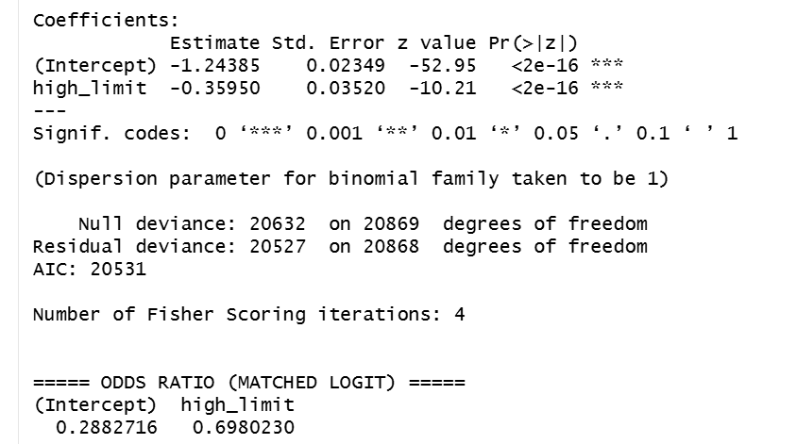
Điều này tiếp tục củng cố kết quả ATT âm.
Ý nghĩa: Trong nhóm khách hàng đã được cân bằng về các đặc điểm nền, "khả năng" vỡ nợ của nhóm hạn mức cao chỉ bằng khoảng 0,7 lần (hay thấp hơn 30%) so với nhóm hạn mức thấp.

9. Kết quả IPW

9.1. Trọng số và balance

IPW dựa trên ý tưởng: nếu một khách hàng có đặc điểm khiến họ rất ít khi được cấp hạn mức cao (ví dụ: học vấn thấp, trẻ tuổi) nhưng thực tế họ lại được cấp
Cách làm: gán cho mỗi quan sát một "trọng số" tỷ lệ nghịch với xác suất họ nhận treatment thực tế (Propensity Score - $PS$).
- Nhóm Treated ($high\_limit=1$): Trọng số = $1/PS$.
- Nhóm Control ($high\_limit=0$): Trọng số = $1/(1-PS)$.

Kết quả: Sau khi nhân trọng số, các đặc điểm của nhóm hạn mức cao và thấp sẽ trở nên tương đồng nhau, triệt tiêu sự mất cân bằng ban đầu (confounding)
Sau khi sử dụng stabilized weights và trimming:
• Sử dụng Stabilized Weights bằng cách nhân thêm xác suất biên (marginal probability) vào tử số thay vì dùng con số $1$ cố định.Lợi ích: Nó giữ cho giá trị các trọng số gần với con số $1$ hơn, giúp mô hình ổn định hơn về mặt số học nhưng vẫn đảm bảo tính không chệch (unbiased) của ước lượng.
• Trimming loại bỏ hoặc chặn (cap) 1% những quan sát có trọng số cao nhất (những người nằm ngoài ngưỡng 99%).Những quan sát này thường vi phạm giả định về Overlap (tính chồng lấn) — tức là những người có đặc điểm mà gần như chắc chắn họ chỉ thuộc về một nhóm duy nhất. Loại bỏ họ giúp kết quả ATE phản ánh đúng thực tế của đại đa số khách hàng trong mẫu.

- Min ≈ 0.509
- Median ≈ 0.824
- Mean ≈ 0.983
- Max ≈ 3.502
Đây là phân phối trọng số tương đối ổn định, cho thấy extreme weights đã được kiểm soát tốt.
Balance sau weighting cải thiện rất mạnh:
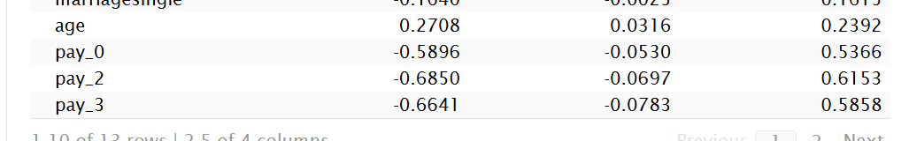
Điều này cho thấy IPW trong core specification hoạt động tốt.

9.2. ATE từ IPW
Weighted means:
- treated = 0.19345
- control = 0.24623
Ước lượng:
- ATE = -0.05278
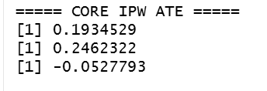
Trong weighted pseudo-population, khách hàng thuộc nhóm hạn mức tín dụng cao có xác suất default thấp hơn khoảng 5,28 điểm phần trăm.

Weighted logistic model cho:
- hệ số high_limit = -0.3089
- odds ratio ≈ 0.734
Điều quan trọng là kết quả IPW rất gần với PSM:
- PSM ATT ≈ -0.0563
- IPW ATE ≈ -0.0528
Sự nhất quán này làm tăng đáng kể độ tin cậy của phát hiện thực nghiệm.

10. Kết quả Causal Forest

10.1. ATE
Causal Forest trong core specification cho kết quả:
- ATE (all sample) = -0.03785, SE = 0.00679
- ATE (overlap sample) = -0.04871, SE = 0.00488
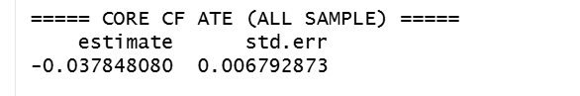
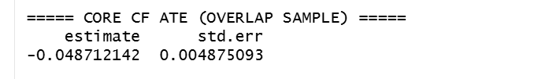
Overlap ATE gần như trùng khớp với:
- PSM core ATT
- IPW core ATE
Điều này cho thấy các estimators chính hiện đã cho bức tranh rất nhất quán.

10.2. CATE distribution
Thống kê tau_hat_core:
- Mean = -0.04582
- Median = -0.05078
- Min = -0.25921
- Max = 0.16169
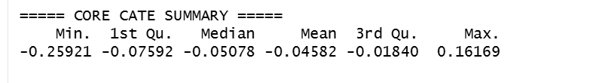
Phân phối CATE cho thấy:
- phần lớn treatment effects mang dấu âm,
- nhưng effect không đồng nhất,
- vẫn tồn tại một nhóm khách hàng có treatment effect rất nhỏ hoặc dương.
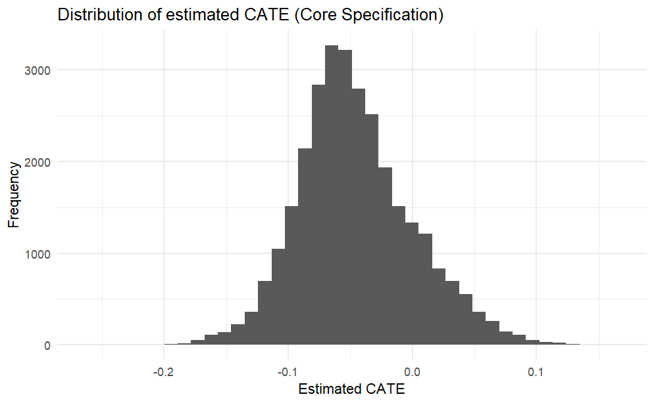
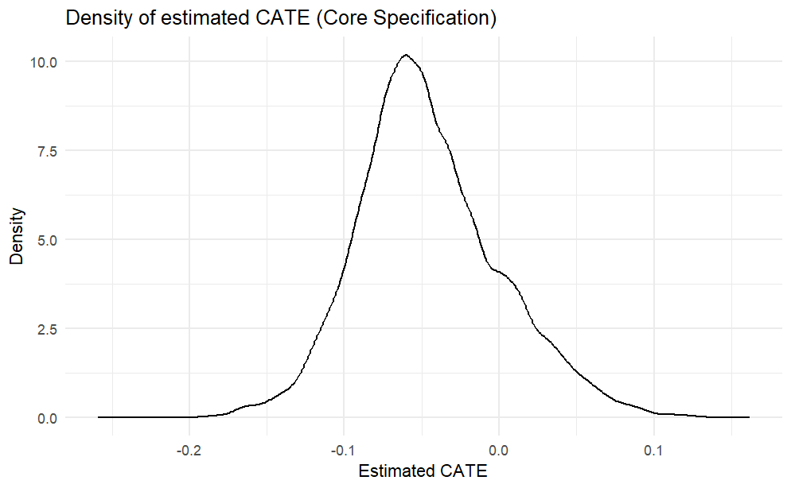

10.3. Quartiles of CATE
Khi chia thành 4 nhóm theo CATE:
- Quartile 1: -0.100
- Quartile 2: -0.0632
- Quartile 3: -0.0361
- Quartile 4: 0.0163
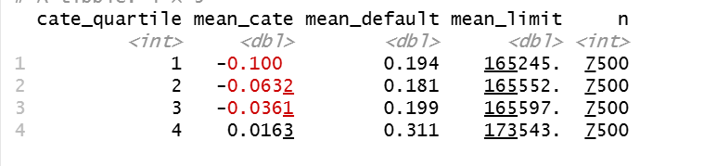
Điều này cho thấy mức độ heterogeneity khá mạnh:
- nhóm được lợi nhiều nhất từ treatment có effect giảm default khoảng 10 điểm phần trăm
- nhóm yếu nhất gần như không được lợi, thậm chí có effect dương nhẹ
Đây là bằng chứng rất rõ rằng treatment effect không đồng nhất giữa các khách hàng.

10.4. Variable importance
Top variables quan trọng nhất trong Causal Forest core gồm:
- pay_0
- pay_3
- age
- pay_2
- pay_6
- sexmale
- pay_4
- pay_5
Điều này cho thấy các yếu tố chính làm thay đổi treatment effect là:
- lịch sử trả nợ,
- tuổi,
- và một phần là giới tính.

11. Heterogeneous treatment effects theo nhóm khách hàng

11.1. Theo nhóm tuổi
- under_30: -0.0486
- 30_39: -0.0450
- 40_49: -0.0461
- 50_plus: -0.0387
Điều này cho thấy treatment effect âm xuất hiện ở tất cả các nhóm tuổi, nhưng nhóm lớn tuổi nhất có effect yếu hơn tương đối.

11.2. Theo repayment history
- on_time_or_early: -0.0513
- 1_month_delay: -0.0438
- serious_delay: -0.00748
Đây là kết quả rất quan trọng. Với nhóm trả nợ đúng hạn hoặc sớm, treatment effect âm tương đối rõ. Với nhóm trễ hạn nghiêm trọng, effect gần như triệt tiêu.
Có thể diễn giải:
Hạn mức tín dụng cao có xu hướng gắn với xác suất default thấp hơn rõ hơn ở những khách hàng có hồ sơ trả nợ tốt. Trong khi đó, với nhóm khách hàng có lịch sử trả nợ xấu, lợi ích này giảm đi đáng kể.

11.3. Simple policy rule
Khi áp dụng rule đơn giản:
- recommend high limit nếu cate_hat < 0
Kết quả:
- recommend = 1: 25.066 khách hàng (83,55%)
- recommend = 0: 4.934 khách hàng (16,45%)
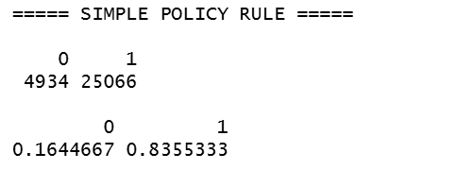
Kết quả này cho thấy phần lớn khách hàng trong mẫu nằm ở vùng có treatment effect âm, nhưng vẫn tồn tại một nhóm không nhỏ cần được xem xét thận trọng hơn.

12. Sensitivity analysis và placebo test

12.1. E-value
E-value đo lường mức độ liên kết tối thiểu mà một biến nhiễu chưa quan sát được (unobserved confounder) cần có với cả Treatment ($high\_limit$) và Outcome ($default\_next\_month$) để có thể giải thích hoàn toàn mối liên hệ quan sát được.
- Giả định: Gọi $U$ là biến ẩn. $E$-value xác định độ lớn của $RR_{UD}$ (liên kết giữa $U$ và $Outcome$) và $RR_{EU}$ (liên kết giữa $U$ và $Treatment$).

Để đánh giá mức độ nhạy với unobserved confounding, nghiên cứu sử dụng E-value trên hai ước lượng chính.

PSM matched logit
- OR = 0.698
- E-value cho point estimate = 1.682
- E-value cho confidence limit = 1.582
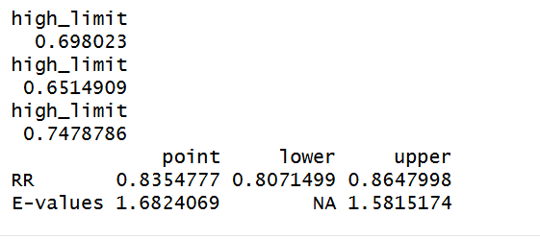

IPW weighted logit
- OR = 0.734
- E-value cho point estimate = 1.609
- E-value cho confidence limit = 1.527
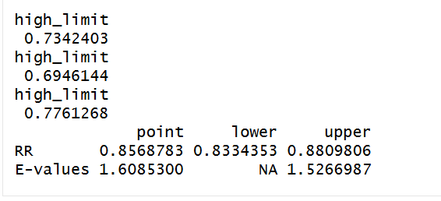
Diễn giải:
Để hoàn toàn triệt tiêu effect âm quan sát được, một unobserved confounder sẽ cần có liên hệ với cả treatment và outcome ở mức khoảng 1.5–1.7 lần, sau khi đã điều chỉnh theo các biến quan sát được trong mô hình.
Kết quả này cho thấy effect không hoàn toàn mong manh, nhưng cũng chưa đủ để loại bỏ hoàn toàn lo ngại về hidden bias. Vì vậy, nghiên cứu vẫn giữ cách diễn giải thận trọng.

12.2. Placebo / falsification test
• Xáo trộn (Shuffle): lấy cột high_limit và tráo đổi vị trí các giá trị 0 và 1 một cách ngẫu nhiên giữa các khách hàng. Lúc này, biến hạn mức cao không còn liên quan gì đến đặc điểm thật của khách hàng nữa.
• Lặp lại: Bạn lặp lại việc xáo trộn này 500 lần.
• Chạy mô hình: Với mỗi lần xáo trộn, bạn chạy lại mô hình hồi quy Logistic (Benchmark Logit) để xem hệ số tác động lúc này là bao nhiêu.
• So sánh: Bạn so sánh 500 hệ số "giả" này với hệ số "thật" ($-0,35926$) thu được từ dữ liệu gốc.
Kết quả:
- placebo coefficients tập trung quanh 0
- Mean ≈ 0.00084
- Median ≈ -0.00027
- Min ≈ -0.07999
- Max ≈ 0.08107
Trong khi đó, hệ số thực tế của high_limit trong core logit là:
- -0.35926
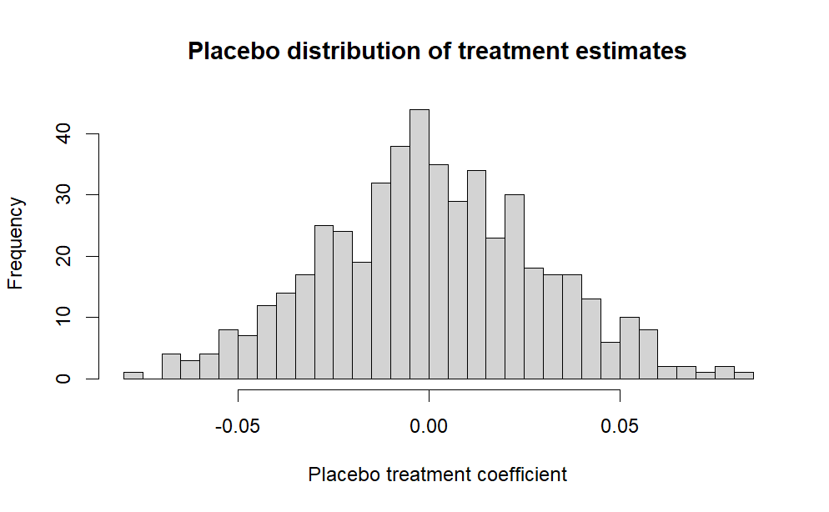

SPhân phối của các hệ số giả dược tập trung quanh giá trị 0 (với trung bình $\approx 0,00084$), đại diện cho trạng thái không có tác động nhân quả khi can thiệp được gán ngẫu nhiên.
Trong khi đó, hệ số ước lượng thực tế từ mô hình ($-0,35926$) nằm hoàn toàn bên ngoài dải phân phối này và cách xa các giá trị cực trị của placebo.
Estimate thật nằm rất xa toàn bộ vùng placebo. Điều này là bằng chứng tốt rằng effect âm quan sát được không đơn thuần là sản phẩm của nhiễu ngẫu nhiên.S

13. Kết luận sơ bộ
Trên cơ sở các kết quả hiện tại, nghiên cứu rút ra ba kết luận sơ bộ.
Thứ nhất, sau khi điều chỉnh theo demographic covariates và repayment history covariates, việc thuộc nhóm hạn mức tín dụng cao gắn với xác suất default thấp hơn. Kết quả này nhất quán giữa các estimators chính:
- PSM ATT ≈ -0.0563
- IPW ATE ≈ -0.0528
- Causal Forest overlap ATE ≈ -0.0487
- Mean CATE ≈ -0.0458
Thứ hai, treatment effect không đồng nhất giữa các nhóm khách hàng. Heterogeneity thể hiện rõ nhất theo lịch sử trả nợ: effect âm mạnh hơn ở nhóm có repayment history tốt, và gần như biến mất ở nhóm serious delay.
Thứ ba, kết quả robustness cho thấy phát hiện thực nghiệm có mức độ bền tương đối tốt. E-value cho thấy cần một unobserved confounder có liên hệ trung bình-khá với cả treatment và outcome để triệt tiêu effect, còn placebo test cho thấy estimate thật khác biệt rõ so với phân phối ngẫu nhiên.

14. Hàm ý bước đầu
Từ kết quả hiện tại, có thể rút ra một số hàm ý bước đầu như sau.
Thứ nhất, không nên nhìn hạn mức tín dụng cao như một yếu tố mặc nhiên làm tăng rủi ro default. Trong dữ liệu hiện tại, sau khi điều chỉnh theo các đặc điểm quan sát được, nhóm hạn mức cao có xác suất default thấp hơn.
Thứ hai, chính sách hạn mức không nên áp dụng đồng nhất cho toàn bộ khách hàng. Treatment effect heterogeneity cho thấy cùng một chính sách có thể tạo hiệu quả khác nhau theo repayment history và age profile.
Thứ ba, các phương pháp causal machine learning như Causal Forest có thể hỗ trợ ngân hàng đi xa hơn mô hình dự báo truyền thống, bằng cách trả lời không chỉ câu hỏi “ai rủi ro cao”, mà còn câu hỏi “ai là nhóm có thể phản ứng tích cực hơn nếu áp dụng một quyết định tín dụng cụ thể”.

